МІНІСТЕРСТВО ОСВІТИ І НАУКИ УКРАЇНИ
КОЛЕДЖ ЧЕРНІВЕЦЬКОГО НАЦІОНАЛЬНОГО УНІВЕРСИТЕТУ
ІМЕНІ ЮРІЯ ФЕДЬКОВИЧА

ЗВІТ

про навчальну практику
студентки II курсу, спеціальності
«Комп`ютерні науки»
204 групи
Брюхович Дарії Андріївни

Період практики з “20 липня” 2020 р. по “_________” 2020 р.

Керівник практики від коледжу:
викл. Ковдриш В.В. __________
/підпис/

Оцінка:_________ __________
/підпис/

ЧЕРНІВЦІ, 2020

ТАБЛИЦЯ ОЦІНЮВАННЯ

Завдання | Оцінка за завдання | Підпис керівника практики
Завдання 1.
Завдання 2.
Завдання 3.
Завдання 4.
Завдання 5.
Завдання 6.
Завдання 7.
Завдання 8.
Завдання 9.
Завдання 10.
Завдання 11.
Завдання 12.
Завдання 13.
Завдання 14.
Оформлення звіту
Захист звіту
Підсумкова оцінка за навчальну практику

Зміст
Лабораторна робота 1 5
ПОСТАНОВКА ЗАДАЧІ 6
Опис завдання 6
ТЕОРЕТИЧНІ ВІДОМОСТІ 6
Список використаних формул: 6
СХЕМИ АЛГОРИТМІВ ОСНОВНИХ ФУНКЦІЙ 6
Список підключених бібліотек: 6
Висновок 6
Додаток(а) 7
Додаток(б) 7
Лабораторна робота 2 8
ПОСТАНОВКА ЗАДАЧІ 9
Опис завдання 1 9
ТЕОРЕТИЧНІ ВІДОМОСТІ 9
Список використаних формул: 9
СХЕМИ АЛГОРИТМІВ ОСНОВНИХ ФУНКЦІЙ 9
Список підключених бібліотек: 9
Висновок 9
Додаток(а) 9
Додаток(б) 10
ПОСТАНОВКА ЗАДАЧІ 10
Опис завдання 2 10
ТЕОРЕТИЧНІ ВІДОМОСТІ 10
СХЕМИ АЛГОРИТМІВ ОСНОВНИХ ФУНКЦІЙ 10
Список підключених бібліотек: 10
Висновок 11
Додаток(а) 11
Додаток(б) 12
Лабораторна робота 3 13
ПОСТАНОВКА ЗАДАЧІ 14
Опис завдання 1 14
ТЕОРЕТИЧНІ ВІДОМОСТІ 14
СХЕМИ АЛГОРИТМІВ ОСНОВНИХ ФУНКЦІЙ 14
Список підключених бібліотек: 14
Висновок 14
Додаток(а) 14
Додаток(б) 15
ПОСТАНОВКА ЗАДАЧІ 15
Опис завдання 2 15
ТЕОРЕТИЧНІ ВІДОМОСТІ 15
СХЕМИ АЛГОРИТМІВ ОСНОВНИХ ФУНКЦІЙ 16
Список підключених бібліотек: 16
Висновок 16
Додаток(а) 16
Додаток(б) 17
ПОСТАНОВКА ЗАДАЧІ 17
Опис завдання 3 17
ТЕОРЕТИЧНІ ВІДОМОСТІ 17
СХЕМИ АЛГОРИТМІВ ОСНОВНИХ ФУНКЦІЙ 17
Список підключених бібліотек: 17
Висновок 18
Додаток(а) 18
Додаток(б) 18
Лабораторна робота 4 19
ПОСТАНОВКА ЗАДАЧІ 20
Опис завдання 20
ТЕОРЕТИЧНІ ВІДОМОСТІ 20
СХЕМИ АЛГОРИТМІВ ОСНОВНИХ ФУНКЦІЙ 20
Список підключених бібліотек: 20
Висновок 20
Додаток(а) 20
Додаток(б) 21
Лабораторна робота 5 22
ПОСТАНОВКА ЗАДАЧІ 23
Опис завдання 23
Список підключених бібліотек: 23
Висновок 23
Додаток(а) 23
Додаток(б) 24
Лабораторна робота 6 25
ПОСТАНОВКА ЗАДАЧІ 26
Опис завдання 1 26
ТЕОРЕТИЧНІ ВІДОМОСТІ 26
СХЕМИ АЛГОРИТМІВ ОСНОВНИХ ФУНКЦІЙ 26
Список підключених бібліотек: 26
Висновок 26
Додаток(а) 27
Додаток(б) 29
ПОСТАНОВКА ЗАДАЧІ 29
Опис завдання 2 29
ТЕОРЕТИЧНІ ВІДОМОСТІ 29
СХЕМИ АЛГОРИТМІВ ОСНОВНИХ ФУНКЦІЙ 29
Список підключених бібліотек: 29
Висновок 30
Додаток(а) 30
Додаток(б) 30
ПОСТАНОВКА ЗАДАЧІ 31
Опис завдання 3 31
ТЕОРЕТИЧНІ ВІДОМОСТІ 31
СХЕМИ АЛГОРИТМІВ ОСНОВНИХ ФУНКЦІЙ 31
Список підключених бібліотек: 31
Висновок 31
Додаток(а) 32
Додаток(б) 32
Лабораторна робота 7 33
ПОСТАНОВКА ЗАДАЧІ 34
Опис завдання 1 34
ТЕОРЕТИЧНІ ВІДОМОСТІ 34
СХЕМИ АЛГОРИТМІВ ОСНОВНИХ ФУНКЦІЙ 34
Список підключених бібліотек: 34
Висновок 34
Додаток(а) 35
Додаток(б) 36
ПОСТАНОВКА ЗАДАЧІ 36
Опис завдання 2 36
ТЕОРЕТИЧНІ ВІДОМОСТІ 36
СХЕМИ АЛГОРИТМІВ ОСНОВНИХ ФУНКЦІЙ 37
Список підключених бібліотек: 37
Висновок 37
Додаток(а) 37
Додаток(б) 38
Лабораторна робота 8 39
ПОСТАНОВКА ЗАДАЧІ 40
Опис завдання 1 40
ТЕОРЕТИЧНІ ВІДОМОСТІ 40
СХЕМИ АЛГОРИТМІВ ОСНОВНИХ ФУНКЦІЙ 40
Список підключених бібліотек: 40
Висновок 40
Додаток(а) 40
Додаток(б) 41
Лабораторна робота 9 42
ПОСТАНОВКА ЗАДАЧІ 43
Опис завдання 1 43
ТЕОРЕТИЧНІ ВІДОМОСТІ 43
СХЕМИ АЛГОРИТМІВ ОСНОВНИХ ФУНКЦІЙ 43
Список підключених бібліотек: 43
Висновок 43
Додаток(а) 44
Додаток(б) 46
Лабораторна робота 10 47
ПОСТАНОВКА ЗАДАЧІ 48
Опис завдання 1 48
ТЕОРЕТИЧНІ ВІДОМОСТІ 48
СХЕМИ АЛГОРИТМІВ ОСНОВНИХ ФУНКЦІЙ 48
Список підключених бібліотек: 48
Висновок 48
Додаток(а) 49
Додаток(б) 50
Лабораторна робота 11 51
ПОСТАНОВКА ЗАДАЧІ 52
Опис завдання 1 52
ТЕОРЕТИЧНІ ВІДОМОСТІ 52
СХЕМИ АЛГОРИТМІВ ОСНОВНИХ ФУНКЦІЙ 52
Список підключених бібліотек: 52
Висновок 52
Додаток(а) 53
Додаток(б) 54
ПОСТАНОВКА ЗАДАЧІ 55
Опис завдання 2 55
ТЕОРЕТИЧНІ ВІДОМОСТІ 55
СХЕМИ АЛГОРИТМІВ ОСНОВНИХ ФУНКЦІЙ 55
Список підключених бібліотек: 55
Висновок 55
Додаток(а) 55
Додаток(б) 56
Лабораторна робота 12 57
ПОСТАНОВКА ЗАДАЧІ 58
Опис завдання 1 58
ТЕОРЕТИЧНІ ВІДОМОСТІ 58
СХЕМИ АЛГОРИТМІВ ОСНОВНИХ ФУНКЦІЙ 58
Список підключених бібліотек: 58
Висновок 58
Додаток(а) 59
Додаток(б) 60
Лабораторна робота 13 61
ПОСТАНОВКА ЗАДАЧІ 62
Опис завдання 1 62
ТЕОРЕТИЧНІ ВІДОМОСТІ 62
СХЕМИ АЛГОРИТМІВ ОСНОВНИХ ФУНКЦІЙ 62
Список підключених бібліотек: 62
Висновок 62
Додаток(а) 62
Додаток(б) 64
ПОСТАНОВКА ЗАДАЧІ 64
Опис завдання 2 64
ТЕОРЕТИЧНІ ВІДОМОСТІ 64
СХЕМИ АЛГОРИТМІВ ОСНОВНИХ ФУНКЦІЙ 64
Список підключених бібліотек: 64
Висновок 65
Додаток(а) 65
Додаток(б) 66
ПОСТАНОВКА ЗАДАЧІ 66
Опис завдання 3 66
ТЕОРЕТИЧНІ ВІДОМОСТІ 66
СХЕМИ АЛГОРИТМІВ ОСНОВНИХ ФУНКЦІЙ 66
Список підключених бібліотек: 66
Висновок 67
Додаток(а) 67
Додаток(б) 67
Лабораторна робота 14 68
ПОСТАНОВКА ЗАДАЧІ 69
Опис завдання 1 69
ТЕОРЕТИЧНІ ВІДОМОСТІ 69
СХЕМИ АЛГОРИТМІВ ОСНОВНИХ ФУНКЦІЙ 69
Список підключених бібліотек: 69
Висновок 69
Додаток(а) 69
Додаток(б) 70
ПОСТАНОВКА ЗАДАЧІ 71
Опис завдання 2 71
ТЕОРЕТИЧНІ ВІДОМОСТІ 71
СХЕМИ АЛГОРИТМІВ ОСНОВНИХ ФУНКЦІЙ 71
Список підключених бібліотек: 71
Висновок 71
Додаток(а) 71
Додаток(б) 72
ПОСТАНОВКА ЗАДАЧІ 73
Опис завдання 3 73
цілі числа; 73
ТЕОРЕТИЧНІ ВІДОМОСТІ 73
СХЕМИ АЛГОРИТМІВ ОСНОВНИХ ФУНКЦІЙ 73
Список підключених бібліотек: 73
Висновок 73
Додаток(а) 73
Додаток(б) 74

Лабораторна робота 1

ПОСТАНОВКА ЗАДАЧІ

Опис завдання
Варіант 3
Створити алгоритм та написати програму для розвязку наступної задачі: перевірку попадання точки ( яка буде вводитись вручну із клавіатури) в заштриховану область.
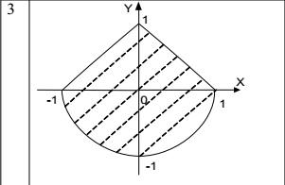

ТЕОРЕТИЧНІ ВІДОМОСТІ

Список використаних формул:
R²=x²+y² рівняння кола, якщо ж радіус менше ніж вираз то точка входить в коло.
(x-xₐ)(yₕ-yₐ)-(y-yₐ)(xₕ-xₐ)=0 якщо підрахувати за формулою кожну з трьох вершин та задану точку, а потім порівняти їх, то при однакових знаках задана точка входить у трикутни.

СХЕМИ АЛГОРИТМІВ ОСНОВНИХ ФУНКЦІЙ

Список підключених бібліотек:
#include <stdio.h>
#include <stdlib.h>

Висновок
Під час написання задачі було згадано усі математичні формули та вивчено нові.
Тепер користувач може з легкістю дізнатись чи входить точка замальованій області. Все що потрібно зробити – увести координати.
Досить маленька за обсягом задача перевіряє усі можливі варіанти, та не залишить Вас без правильної відповіді.

Додаток(а)
#include <stdio.h>
#include <stdlib.h>

int main()
{
float x,y,r,a,b,c;
printf("vvedit x y");
scanf("%f", &x); scanf("%f", &y);

if (y<0){if ((x*x+y*y)<1){printf("yes");} else {printf("no");};}

if (y>0){
a=((-1)-x)+y; b=(0-x)-(1-y); c=((1-x)+y)*(-1);

if (((a<0)&&(b<0)&&(c<0))||((a>0)&&(b>0)&&(c>0))){printf("yes");} else {printf("no");};}
if (y=0){if((x>-1)&&(x<1)){printf("yes");} else {printf("no");};}
}

Додаток(б)
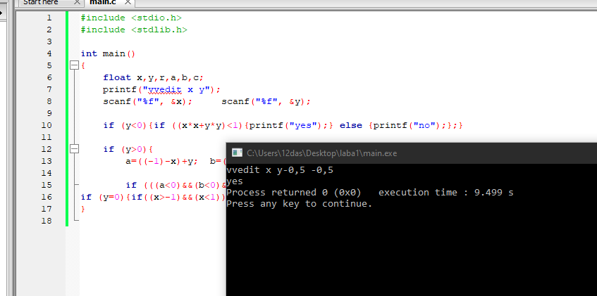

Лабораторна робота 2

ПОСТАНОВКА ЗАДАЧІ

Опис завдання 1
Варіант 3
Обчислити та вивести середнє арифметичне iндексiв парних елементiв масиву P(8).

ТЕОРЕТИЧНІ ВІДОМОСТІ

Список використаних формул:
середнє арифметичне = сума елементів / кількість елементів

СХЕМИ АЛГОРИТМІВ ОСНОВНИХ ФУНКЦІЙ

Список підключених бібліотек:
#include <stdio.h>
#include <stdlib.h>

Висновок
Під час написання програми я повторила формулу середнього арифметичного.
Також згадала як знаходити парні числа.
Задачка дуже легка як у написанні так і в користуванні.

Додаток(а)
#include <stdio.h>
#include <stdlib.h>
int main()
{
int p[8],i,s=0,k=0;
float ser;
printf("vvedit masiv");
for(i=1;i<9;i++){
scanf("%d", &p[i]);
if((p[i]%2)==0){s=s+i,k++;}}
ser=s/k;
printf("%.1f",ser);}

Додаток(б)
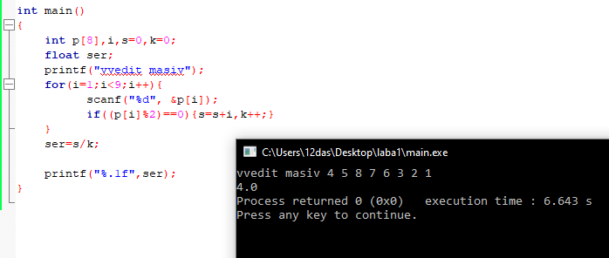

ПОСТАНОВКА ЗАДАЧІ

Опис завдання 2
Варіант 3

Задано масиви В(8) та А(8), що упорядковані за зростанням.Визначити кількість елементів, що співпадають у двох масивах та їх значення. Вивести задані масиви, елементи, що співпадають та їх кількість.

ТЕОРЕТИЧНІ ВІДОМОСТІ
Задана задача не потребувала ніяких додаткових засобів, була легка в написанні та спрямована на повтор вивченого нами матеріалу.

СХЕМИ АЛГОРИТМІВ ОСНОВНИХ ФУНКЦІЙ

Список підключених бібліотек:
#include <stdio.h>
#include <stdlib.h>

Висновок
Програмний код міг би бути значно коротшим, але саме такий, як написала я дасть змогу користувачу не переживати за цифри які повторюються, адже програма буде правильно рахувати кількість РІЗНИХ чисел які повторились у заданих користувачем масивах.
Ця легка задача допомогла мені досконало повторити оператор if, тут не можливо недооцінити його можливості.

Додаток(а)
#include <stdio.h>
#include <stdlib.h>

int main()
{
int a[8],b[8],i,j,s=0,k=0,l=1;

printf("vvedit masiv");
for(i=1;i<9;i++){
scanf("%d", &a[i]);

}
printf("vvedit masiv");
for(i=1;i<9;i++){
scanf("%d", &b[i]);
}

printf("\n masiv A------------------- \n");
for(i=1;i<9;i++){
printf("%d ", a[i]);}
printf("\n masiv B------------------- \n");
for(i=1;i<9;i++){
printf("%d ", b[i]);}

printf("\n povtor-------------------- \n");
for(i=1;i<9;i++){
if(a[i]==a[i+1]){} else {for(j=l;j<9;j++){ if(a[i]==b[j]){
if(b[j]==b[j+1]){} else {if(a[i]==b[j]){printf("%d ",a[i]);k++;} l=j+1; j=9;}
}}}

}

printf("\n kilkist povtor = %d",k);
}

Додаток(б)
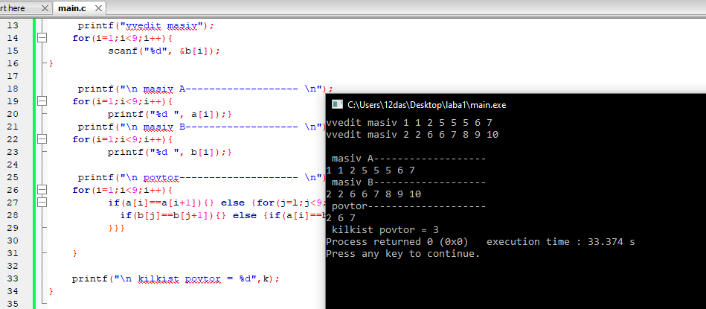

Лабораторна робота 3

ПОСТАНОВКА ЗАДАЧІ

Опис завдання 1
Варіант 3

В заданiй матрицi W(7,3) всi додатнi елементи замiнити нулями, а недодатнi – одиницями. Вивести вихiдну та сформовану матрицi.

ТЕОРЕТИЧНІ ВІДОМОСТІ
Задача не потребувала додаткових засобів. Були використані цикл for та оператор if.

СХЕМИ АЛГОРИТМІВ ОСНОВНИХ ФУНКЦІЙ

Список підключених бібліотек:
#include <stdio.h>
#include <stdlib.h>

Висновок
Така досить не важка програма допомогла мені покращити навички в середовищі С.
Такий не великий програмний код допоможе користувачу замінити усі додатні елементи на нулі, а від’ємні на 1

Додаток(а)
#include <stdio.h>
#include <stdlib.h>

int main()
{
int w[10][10],i,j,s=0,k=0,l=1;

printf("vvedit masiv");
for(i=1;i<4;i++){
for(j=1;j<8;j++){
scanf("%d", &w[i][j]); }}

printf("\n masiv--------------------");
for(i=1;i<4;i++){ printf("\n");
for(j=1;j<8;j++){
printf("%d ", w[i][j]); if(w[i][j]<0){w[i][j]=1;} else {if(w[i][j]>0){w[i][j]=0;}} }}

printf("\n new masiv--------------------");
for(i=1;i<4;i++){ printf("\n");
for(j=1;j<8;j++){
printf("%d ", w[i][j]); }}
}

Додаток(б)
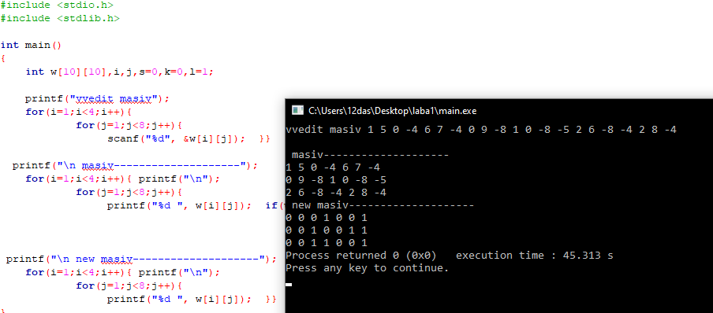

ПОСТАНОВКА ЗАДАЧІ

Опис завдання 2
Варіант 3
В заданiй матрицi B(7,3) визначити найбiльшi елементи з вiд'ємних
елементiв рядкiв, що мають парнi iндекси. Вивести вихiдну матрицю та знайденi найбiльшi елементи, сформованi у виглядi масиву.

ТЕОРЕТИЧНІ ВІДОМОСТІ
В задачі використовується rand()%100-50 для того щоб масив містив як від’ємні так і додатні значення, також для того щоб для перевірки не потрібно було вводити постійно значення, адже нам важливий не числовий результат, а сама техніка виконання задачі.

СХЕМИ АЛГОРИТМІВ ОСНОВНИХ ФУНКЦІЙ

Список підключених бібліотек:
#include <stdio.h>
#include <stdlib.h>

Висновок

задана задача допомогла мені згадати як знаходити мінімальне та
максимальне значення. Також я згадала про можливість заповнення масиву рандомними числами, що значно облегшує перевірку виконання програми.

Додаток(а)
#include <stdio.h>
#include <stdlib.h>

int main()
{
int w[10][10],a[100],i,j,max=-999,g=0,n;

for(i=1;i<8;i++){
for(j=1;j<4;j++){
w[i][j]=rand()%100-50; }}

printf("\n masiv--------------------");
for(i=1;i<8;i++){ printf("\n");
for(j=1;j<4;j++){
printf("%d ", w[i][j]); }}

for(i=1;i<8;i++){ if((i%2)==0){
for(j=1;j<4;j++){
if(((w[i][j])<0)&&(w[i][j]>max)){max=w[i][j];} }a[g]=max; max=-999;g++;}}
n=g;
printf("\n new masiv-------------------- \n");
for(g=0;g<n;g++){ printf("%d ", a[g]); }}

Додаток(б)
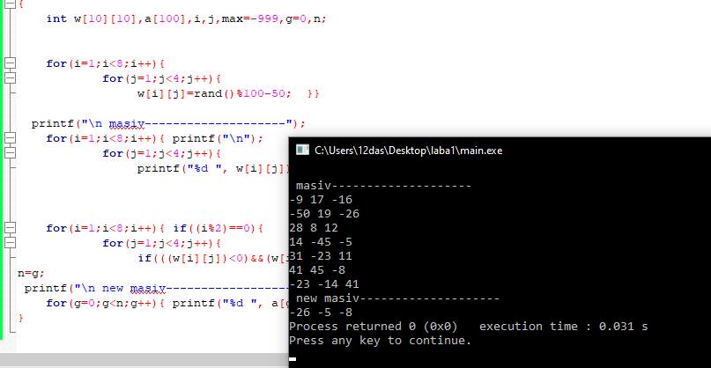

ПОСТАНОВКА ЗАДАЧІ

Опис завдання 3
Варіант 3

У частинi матрицi Z(5,5), розташованій над головною діагоналлю і на ній, знайти рядок з максимальною за модулем сумою елементiв. Вивести вихiдну матрицю, знайдену суму i номер вiдповiдного рядка.

ТЕОРЕТИЧНІ ВІДОМОСТІ
Задана задача не потребувала ніяких додаткових засобів, була легка в написанні та спрямована на повтор вивченого нами матеріалу.

СХЕМИ АЛГОРИТМІВ ОСНОВНИХ ФУНКЦІЙ

Список підключених бібліотек:
#include <stdio.h>
#include <stdlib.h>

Висновок
Задача допомогла мені згадати головну діагональ, я згадала як порахувати елементи над головною діагоналлю.
Також згадала як рахувати модуль елементів.
Задача була дуже цікава та легка до написання, вона, безумовно, покращила мої здібності в написанні програм мовою С.

Додаток(а)
#include <stdio.h>
#include <stdlib.h>

int main()
{
int z[10][10],i,j,s=0,n,max=-999;
for(i=1;i<6;i++){
for(j=1;j<6;j++){
z[i][j]=rand()%100-50; }}
printf("\n masiv--------------------");
for(i=1;i<6;i++){ printf("\n");
for(j=1;j<6;j++){
printf("%d ", z[i][j]); }}
for(i=1;i<6;i++){
for(j=i;j<6;j++){ s=s+abs(z[i][j]);
}if(s>max){max=s;n=i;}s=0;}
printf("\n -------------------- \n");
printf("sum=%d nomer=%d",max,n);}

Додаток(б)
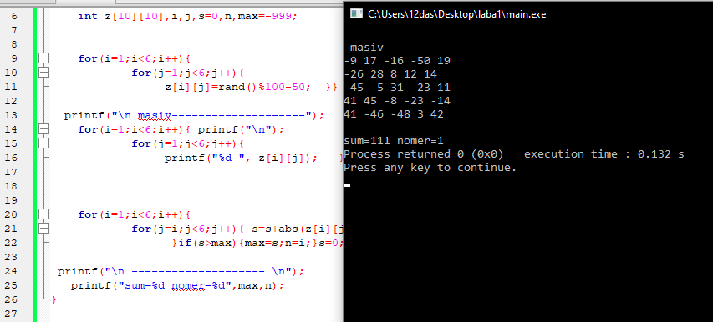

Лабораторна робота 4

ПОСТАНОВКА ЗАДАЧІ

Опис завдання
Варіант 3

Дано цілочислову матрицю А розмірності nxm. Знайти середнє геометричне значення всіх елементів матриці.

ТЕОРЕТИЧНІ ВІДОМОСТІ
В задачі використовується формула середнього геометричного Gₙ=ⁿ√aₗ*a₂*…*aₙ

СХЕМИ АЛГОРИТМІВ ОСНОВНИХ ФУНКЦІЙ

Список підключених бібліотек:
#include <stdio.h>
#include <stdlib.h>
#include <math.h>

Висновок
Завдяки даній задачі я вивчила формулу середнього геометричного.
Також я згадала про таку можливість як pow(), тобто піднесення до степеня. Також я підключила мої знання з математики, тому піднести вираз до кореня відповідного степеня не було важким.
Користуючись написаним мною кодом користувач може з легкістю знайти середнє геометричне значення всіх елементів матриці

Додаток(а)
#include <stdio.h>
#include <stdlib.h>
#include <math.h>
int main()
{int n,m;
printf("vvedit n");
scanf("%d", &n);
printf("vvedit m");
scanf("%d", &m);
int a[n][m],i,j,k=0;
float ser,s=1;

printf("vvedit masiv");
for(i=0;i<n;i++){
for(j=0;j<m;j++){
scanf("%d", &a[i][j]); s=s*a[i][j];k++;}}

ser=pow(s,1.0/k);
printf("\n seredne = %.3f",ser);
}

Додаток(б)
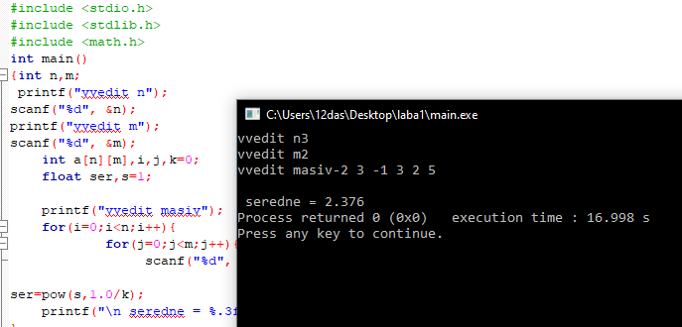

Лабораторна робота 5

ПОСТАНОВКА ЗАДАЧІ

Опис завдання

Варіант 3

Дано масив дійсних чисел a[i], і = 1, … , n. Використовуючи вказівники, знайти мінімальний елемент з його значень з парними номерами.

ТЕОРЕТИЧНІ ВІДОМОСТІ

В програмному коді використовуються вказівники

СХЕМИ АЛГОРИТМІВ ОСНОВНИХ ФУНКЦІЙ

Список підключених бібліотек:
#include <stdio.h>
#include <stdlib.h>

Висновок

Задача покращила мої навички користування вказівниками. Дана програма допомагає краще зрозуміти як їх використовувати.
Програмний код дуже компактний та легкий у користуванні.
Такий програмний код можна використовувати в обліку або інших місцях не необхідно слідкувати за числами та відслідковувати їх зміни.
Оскільки ми користуємося вказівником, до програми легко можна під‘єднати ще код або використати в інших програмних елементах.

Додаток(а)
#include <stdio.h>
#include <stdlib.h>
int main(int argc, char *argv[]) {
int i,n,b;
printf("Vvedit n=");
scanf("%d",&n);
int a[n],*p;
p=a;
printf("Array:");
for(i=0;i<n;i++)
{ scanf("\n%d",&a[i]);
} b=*p; for(i=0;i<n;i++){
if(i%2==0)
{ if(a[i]<b)b=*(p+i); } } printf("\nmin element = %d",b); return 0; }

Додаток(б)

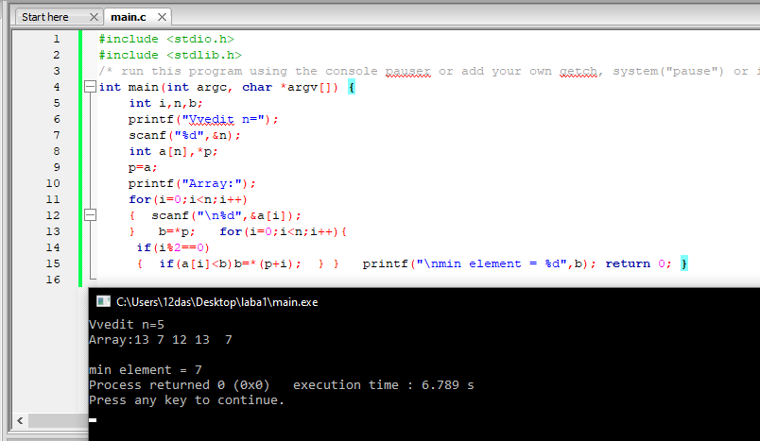

Лабораторна робота 6

ПОСТАНОВКА ЗАДАЧІ

Опис завдання 1
Варіант 3
Нехай шість населених пунктів позначені номерами від 1 до 6 (величина k), а п’ять кандидатів – номерами від 1 до 5 (величина п). Кількість голосів, набраних кандидатами у кожному пункті визначається формулою akn=random(10і+50), де і - номер варіанта. Вивести на екран таблицю результатів голосування, де у рядках є дані з населених пунктів, а у стовпцях - дані щодо конкретних кандидатів. Визначити і вивести значення величин з додаткового завдання. Створити одновимірний масив з шуканими даними.
Хто з кандидатів набрав максимальну, а хто - мінімальну кількість голосів у четвертому населеному пункті?

ТЕОРЕТИЧНІ ВІДОМОСТІ
У Функції typedef struct ми вводимо данні до яких потім будемо звертатися через вказівники. Тобто ми створили динамічний масив.

СХЕМИ АЛГОРИТМІВ ОСНОВНИХ ФУНКЦІЙ

Список підключених бібліотек:
#include <time.h>
#include <stdio.h>
#include <stdlib.h>
#include <string.h>

Висновок
Задача була досить цікавою для написання, адже містила динамічний масив. Основні елементи якого я описала у функції typedef struct
Написання даного коду допомогло розвинути мої навички написання динамічного масиву. Також я застосовувала можливості бібліотеки string.h.
Такий код може застосовуватись для обчислення результатів якого-небудь голосування та для їх візуалізації
Задача покращила мої навички формування візуально гарного результату.

Додаток(а)
#include <time.h>
#include <stdio.h>
#include <stdlib.h>
#include <string.h>
typedef struct {
char c[64],v[64];
}g;

int main(void) {
g *inf;
int A[100][100];
int S[100],f;
int i,j,n,k;
printf("vvedit n");
scanf("%d", &n);
inf = (g *) calloc (n,sizeof(g));
printf("vvedit k");
scanf("%d", &k);
for (i = 0; i<k; i++) {
for (j = 0; j<n; j++) {
A[i][j] = rand()%180;} }
for (i=0; i<k; i++){
printf("country ");
fflush(stdin);
gets(inf[i].c);}
for (i=0; i<n; i++){
printf("name ");
fflush(stdin);
gets(inf[i].v);}
printf("\t \t");
for(i=0;i<n+1;i++){
printf("\t%s",inf[i].v);
}
printf("\n");
for (i = 0; i<k; i++)
{printf("\t%s ",inf[i].c);
for (j = 0; j<n; j++)
{
printf("\t %d", A[i][j]);
}
printf("\n");
}

int max=0;
int min=999;
int s,d,x,z;
for (i = 4; i<5; i++)
{
for (j = 0; j<n; j++)
{
if ( A[i][j]>max) {max=A[i][j]; s=j+1;x=i;}
if (A[i][j]<min) {min=A[i][j]; d=j+1;z=i;}
}
}
printf("max = %d Candidate - %s country - %s",max,inf[s].v,inf[x].c);
printf("\nmin = %d Candidate - %s country - %s",min,inf[d].v,inf[z].c);

printf("\n");
for (f=0;f<2;f++){
S[0]=max;
S[1]=min;
}

printf("Array : ");
for (f=0;f<2;f++){
printf("%d ",S[f]);
}

return 0;
}

Додаток(б)
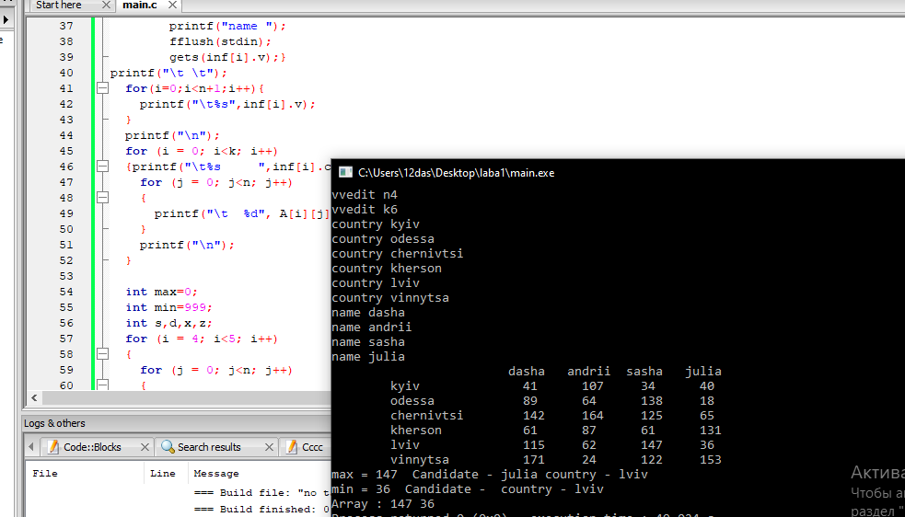

ПОСТАНОВКА ЗАДАЧІ

Опис завдання 2
Варіант 3
Ввести прізвище, ім’я та по батькові як одне дане типу рядок. Визначити довжину рядка і кількість букв «а» у ньому. Виконати додатково завдання свого варіанта двома способами:
а) розглядаючи рядок як масив символів;
Вивести три букви – свої ініціали с крапками.

ТЕОРЕТИЧНІ ВІДОМОСТІ
З бібліотеки string.h використали функцію strlen, що рахує кількість символів в рядку

СХЕМИ АЛГОРИТМІВ ОСНОВНИХ ФУНКЦІЙ

Список підключених бібліотек:
#include <stdio.h>
#include <stdlib.h>
#include <string.h>

Висновок
Отже, розглядати рядок як масив символів - дуже просто. Тоді легко виявити кінець слова використавши if.
За допомогою цього програмного коду можна легко виписати ініціали з крапками. Програма може застосовуватись при будь-якому обліку де буде список працівників чи інших осіб.
Завдяки задачі я згадала як правювати з текстом, розглядаючи кожен його елемент окремо, та порівнюючи його згідно моєї умови.
Розглядати рядок як масив символів досить зручно. Одна з можливостей бібліотеки string.h, яка відіграла, мабуть, найважливішу роль - strlen(); саме вона дала змогу порахувати кількість символів в рядку та дала нам номер останнього елементу масиву.

Додаток(а)
#include <stdio.h>
#include <stdlib.h>
#include <string.h>

int main(int argc, char *argv[]) {

char s[100];
int i,k=0,n;
printf("name: ");
gets(s);
n=strlen(s);
printf("\nname: %c. ",s[0]);
for(i=0; i<strlen(s); i++){
if(s[i]=='a') {k++;} else
if(s[i]==' ') { printf("%c. ",s[i+1]);}
}
printf("\nLine length = %d",n);
printf("\nkilkist a = %d", k);
return 0;
}

Додаток(б)

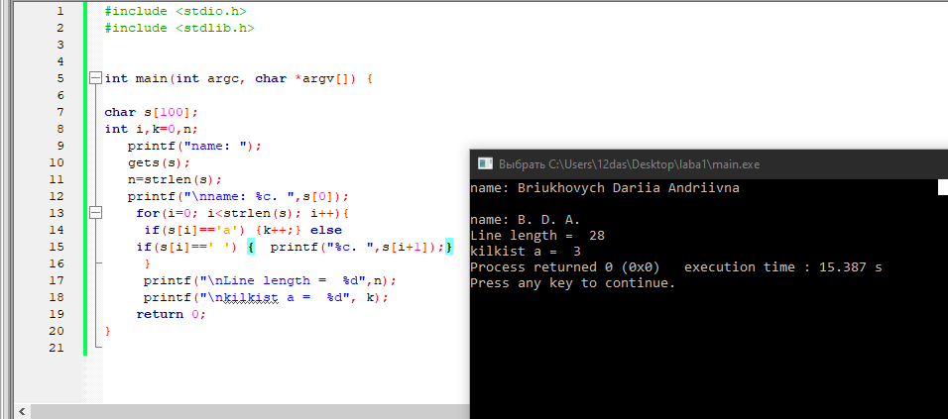

ПОСТАНОВКА ЗАДАЧІ

Опис завдання 3
Варіант 3
Ввести прізвище, ім’я та по батькові як одне дане типу рядок. Виконати додатково завдання свого варіанта двома способами:
б) застосовуючи до рядка стандартні функції.
Вивести три букви – свої ініціали с крапками.

ТЕОРЕТИЧНІ ВІДОМОСТІ
Користувались стандартними функціями бібліотеки ctype.h, а саме:
getchar(), що повертає символ;
isspace, що є істиною, якщо даний символ – пробіл;
putchar, що вводить потрібний символ.

СХЕМИ АЛГОРИТМІВ ОСНОВНИХ ФУНКЦІЙ

Список підключених бібліотек:
#include <stdio.h>
#include <ctype.h>

Висновок
Задача допомогла зрозуміти як, використовуючи стандартні функції до рядка, робити з ним певні розрахунки.
Користуватись бібліотекою ctype.h досить просто. Програмний код досить легкий у написанні та користуванні.
За допомогою цього програмного коду можна легко виписати ініціали з крапками. Програма може застосовуватись при будь-якому обліку де буде список працівників чи інших осіб.

Додаток(а)
#include <stdio.h>
#include <ctype.h>

int main(void)
{
int c, wassp;
wassp = 1;
while ((c = getchar()) != EOF) {
if (isspace(c))
wassp = 1;
else if (wassp) {
wassp = 0;
putchar(c);putchar('.');putchar(' ');}}
putchar('\n');
return 0;}

Додаток(б)
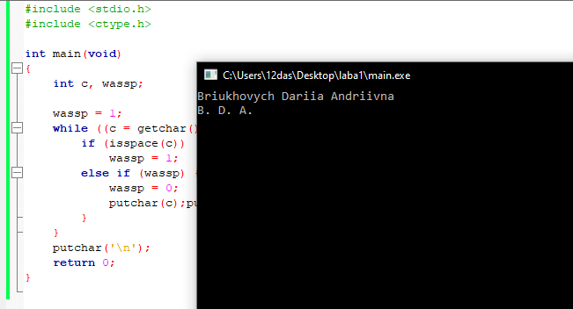

Лабораторна робота 7

ПОСТАНОВКА ЗАДАЧІ

Опис завдання 1
Варіант 3
Утворити і вивести масив y з елементами y_{k}=f_{i+1}(k), де k=1,12, і- номер варіанта. Для розрахунку y_{k} створити функцію користувача. Скласти ще одну функцію користувача для пошуку даних у цьому масиві. Критерії пошуку взяти відповідно свого варіанту. Шукані дані вивести в головній функції.
Обчислити добуток та кількість усіх значень функції у, для яких виконуються нерівності у<15 або у>60 (якщо дані в такому діапазоні відсутні, виберіть діапазон відповідно своїх даних)..

ТЕОРЕТИЧНІ ВІДОМОСТІ
A(n) – функція у якій ми виділяємо пам’ять під масив
am(a, n) – функція яка створює масив використовуючи random
ap(a, n) – функція яка виводить створений масив
m(a, n) – функція яка рахує добуток та кількість усіх значень функці , для яких виконуються нерівності у<15 або у>60, та виводить їх.

СХЕМИ АЛГОРИТМІВ ОСНОВНИХ ФУНКЦІЙ

Список підключених бібліотек:
#include <stdio.h>
#include <stdlib.h>
#include <time.h>

Висновок

Я згадала як виділяти пам’ять під масив корисуючись malloc.
Укріпила свої знання про вказівники та функції.
Така задача може використовуватись при обліку якихось числових даних та для перегляду кількості потрібних елементів, в моєму випадку для яких виконуються нерівності у<15 або у>60.

Додаток(а)
#include <stdio.h>
#include <stdlib.h>
#include <time.h>

double *A(int n) {
return (double *)malloc(n*sizeof(double));
}
void am(int *a, int n) {

int i;
for(i = 0; i < n; i++){
*(a + i) = rand()%30*1.12;}}
void ap(int *a, int n) {
int i;
for (i = 0; i < n; i++){
printf("%d ", *(a + i));}}

void m(int *a, int n) {
int i, j,ch;
int d=1,k=0;
for (i = 0; i < n; i++){ch=*(a + i);
if((ch<15)||(ch>60)){
k++;d=d*ch;}}

printf("\nkilkist =%d \ndobutok=%d",k,d);}
int main(){

int *a;
int n;
printf("vvedit n");
scanf("%d", &n);
a = A(n);
am(a, n);
ap(a, n);
m(a, n);

return 0;}

Додаток(б)
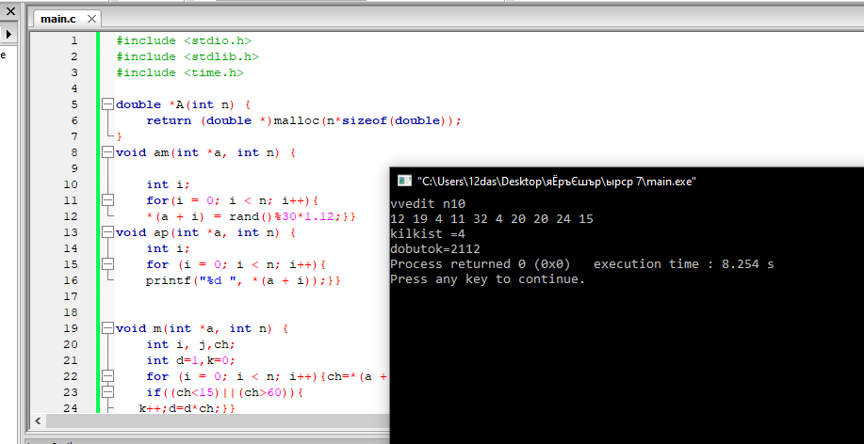

ПОСТАНОВКА ЗАДАЧІ

Опис завдання 2
Варіант 3
Утворити і вивести масив А, елементи якого описані формулою Error: Reference source not found, m,n=1…4, i – номер варіанта. Скласти функцію користувача для пошуку даних у цьому масиві. Критерії пошуку взяти відповідно свого варіанту, якщо критерії пошуку не відповідають вашим даним вибрати свої значення для пошуку. Шукані дані вивести в головній функції.
3.Обчислити добуток значень тих елементів, для яких справджуються нерівності a_{m,n} <-1 або a_{m,n} >1.

ТЕОРЕТИЧНІ ВІДОМОСТІ
A(n) – функція у якій ми виділяємо пам’ять під масив
am(a, n) – функція яка створює масив використовуючи random
ap(a, n) – функція яка виводить створений масив
m(a, n) – функція яка рахує добуток значень тих елементів, для яких справджуються нерівності am,n <-1 або am,n >1, та виводить їх.

СХЕМИ АЛГОРИТМІВ ОСНОВНИХ ФУНКЦІЙ

Список підключених бібліотек:
#include <stdio.h>
#include <stdlib.h>
#include <time.h>

Висновок
Я згадала як виділяти пам’ять під масив корисуючись malloc.
Укріпила свої знання про вказівники та функції.
Задача дуже легка у користуванні, а завдяки random() перевірка виконання такого коду не потребує додаткових зусиль та введеня додаткових даних.

Додаток(а)
#include <stdio.h>
#include <stdlib.h>
#include <time.h>

double *A(int n) {
return (double *)malloc(n*sizeof(double));
}
void am(int *a, int n) {

int i,j;
for(i = 0; i < n; i++){
for(j=0;j<n;j++){
*(a + i*n+j) = rand()%10-5;}}}
void ap(int *a, int n) {
int i,j;
for (i = 0; i < n; i++){printf("\n");
for(j=0;j<n;j++){
printf("%d ", *(a + i*n+j));}}}

void m(int *a, int n) {
int i, j,ch;
int d=1;
for (i = 0; i < n; i++){
for (j = 0; j < n; j++){
ch=*(a + i*n+j) ;
if((ch<-1)||(ch>1)){
d=d*ch;}}}

printf("\ndobutok=%d",d);}
int main(){

int *a;
int n;
printf("vvedit n");
scanf("%d", &n);
a = A(n);
am(a, n);
ap(a, n);
m(a, n);

return 0;}

Додаток(б)
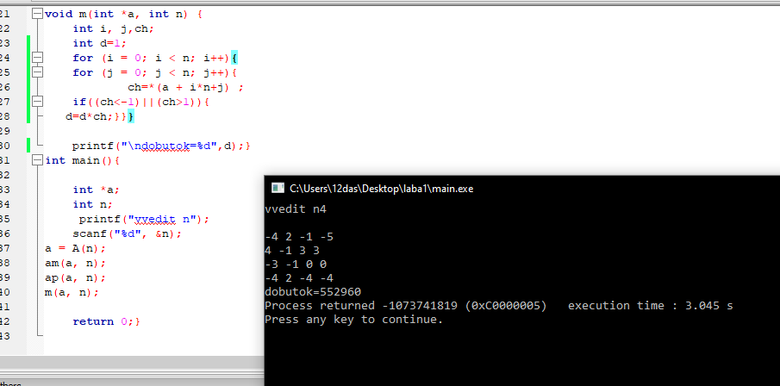

Лабораторна робота 8

ПОСТАНОВКА ЗАДАЧІ

Опис завдання 1
Варіант 3
Написати функцію SumRange, що знаходить суму всіх цілих чисел від А до В включно. Якщо А>=В, то функція повертає 0.

ТЕОРЕТИЧНІ ВІДОМОСТІ
SumRange - знаходить суму всіх цілих чисел від А до В включно

СХЕМИ АЛГОРИТМІВ ОСНОВНИХ ФУНКЦІЙ

Список підключених бібліотек:
#include <stdio.h>
#include <stdlib.h>
#include <math.h>

Висновок
Я покращила своє вміння користуватись функціями.
за допомогою такого досить не великого коду можна з легкістю знайти суму всіх цілих чисел від А до В

Додаток(а)
#include <stdio.h>
#include <stdlib.h>
#include <math.h>
int SumRange(int a,int b){
int s=0,i;
if(a<b){
for (i=a;i<=b;i++){
s=s+i;

}}
return s;}
//* run this program using the console pauser or add your own getch, system("pause") or input loop */
int main(int argc, char *argv[])
{
int a,b,c;
printf("vvedit a ta b ");
scanf("%d %d",&a ,&b);
c=SumRange(a,b);
printf("\n suma= %d", c);
return 0;
}

Додаток(б)

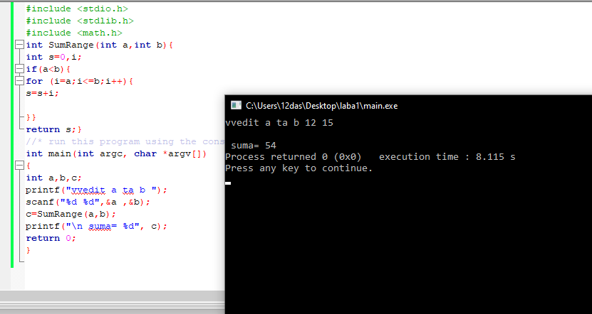

Лабораторна робота 9

ПОСТАНОВКА ЗАДАЧІ

Опис завдання 1
Варіант 3
Дано два масиви дійсних чисел a[i], і = 1, … , n, b[j], j = 1, … , m. Виділіть для них необхідний обсяг динамічної пам'яті та підрахуйте в них кількість елементів, які більші за введене значення t. Вивільніть динамічну пам'ять.

ТЕОРЕТИЧНІ ВІДОМОСТІ
A(n) – функція у якій ми виділяємо пам’ять під масив а
am(a, n) – функція яка створює масив а використовуючи random
ap(a, n) – функція яка виводить створений масив а
B(n) – функція у якій ми виділяємо пам’ять під масив b
bm(b, m) – функція яка створює масив b використовуючи random
bp(b, m) – функція яка виводить створений масив b
s(a,b,n,m,t) – функція яка рахує кількість елементів, які більші за введене значення t в обох масивах, та виводить її.

СХЕМИ АЛГОРИТМІВ ОСНОВНИХ ФУНКЦІЙ

Список підключених бібліотек:
#include <stdio.h>
#include <stdlib.h>
#include <time.h>

Висновок
Завдяки повторенням функцій у минулих лабораторних роботах написання даного коду для мене було легким.
Така програма може легко порахувати кількість елементів, які більші за введене значення t. І завдяки тому, що ми використовуємо вказівники, досить просто обрати будь-який масив для його перевірки.
Така задача допомогла збільшити мої знання про вказівники та покращила моє розуміння щодо їх використання в програмному коді.

Додаток(а)
#include <stdio.h>
#include <stdlib.h>
#include <time.h>

double *A(int n) {
return (double *)malloc(n*n*sizeof(double));}
double *B(int m) {
return (double *)malloc(m*m*sizeof(double));}

void am(int *a, int n) {
int i;
for(i = 0; i < n; i++){
a[i] = rand()%10-5;}}
void bm(int *b, int m) {
int i;
for(i = 0; i < m; i++){
b[i] = rand()%10-5;}}
void ap(int *a, int n) {
int i;
for (i = 0; i < n; i++){
printf("%d ", a[i]);}}
void bp(int *b, int m) {
int i;
for (i = 0; i < m; i++){
printf("%d ", b[i]);}}
void s(int *a, int *b,int n,int m,int t) {
int i,k=0;

for (i = 0; i < n; i++){
if (a[i]>t){k++;}}

for (i = 0; i < m; i++){
if (b[i]>t){k++;}}
printf("%d ", k);}

int main(){
int *a,*b;
int n,m,t;
printf("\n vvedit kilkist a ");
scanf("%d", &n);
printf("\n vvedit kilkist b ");
scanf("%d", &m);
printf("\n vvedit chislo ");
scanf("%d", &t);
a = A(n);
b = B (m);

printf("\n massiv a-------- \n");
am(a, n);
ap(a, n);
printf("\n massiv b-------- \n");
bm(b, m);
bp(b, m);
printf("\n vidpovid \n");
s(a,b,n,m,t); free(a); free(b);
return 0;}

Додаток(б)

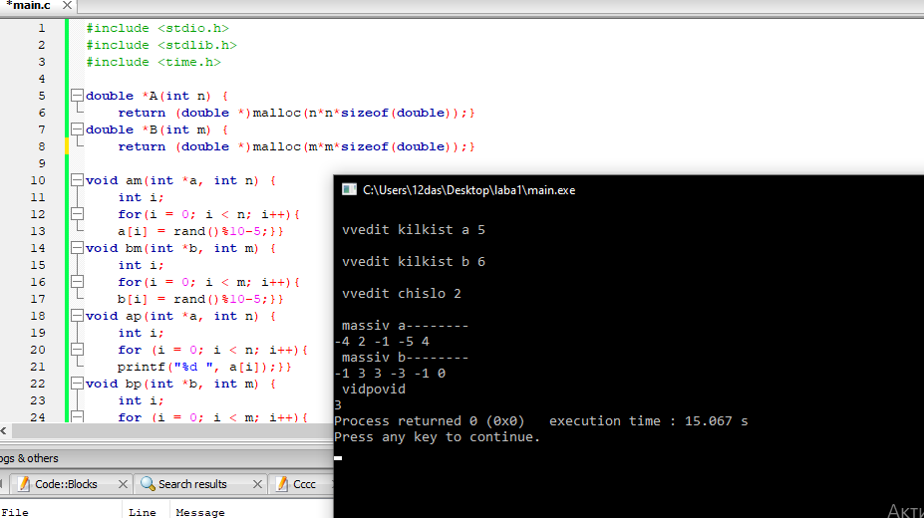

Лабораторна робота 10

ПОСТАНОВКА ЗАДАЧІ

Опис завдання 1
Варіант 3
В магазині дитячих товарів є відомості про наявні в продажу іграшки:
– назва іграшки (наприклад, лялька, м'яч, конструктор і т.п.);
– адресу заводу-виготовника (місто, вулиця, номер будинку);
– вартість іграшки (в гривнях);
– вікова категорія, на яку орієнтована дана іграшка (наприклад, від 2 до 5 років);
– чи може іграшка використовуватися для спортивних ігор (так чи ні).
Визначити сумарну вартість іграшок, призначених для спортивних ігор для дітей віком до 10 років.

ТЕОРЕТИЧНІ ВІДОМОСТІ
У typedef struct я описала усі відомості про наявні в продажу іграшки назвавши g.
Їх я використовую в int main, користуючись вказівником
Також використовую fflush(stdin) для можливості правильного введення потрібної інформації.

СХЕМИ АЛГОРИТМІВ ОСНОВНИХ ФУНКЦІЙ

Список підключених бібліотек:
#include <stdio.h>
#include <stdlib.h>
#include <time.h>

Висновок
Я згадала як використовувати динамічні масиви та як порівнювати їх інформацію.
Така задача може використовуватись у магазині для обліку товару, та для перегляду статистики та кількості окремих товарів, або суми їх вартості, згідно певної умови.
Згідно моєму варіанту мій код обчислює сумарну вартість іграшок, призначених для спортивних ігор для дітей віком до 10 років. Проте умова легко може бути змінена згідно потребам конкретного підприємства.

Додаток(а)
#include <stdio.h>
#include <stdlib.h>
#include <time.h>

typedef struct {
char n[64],a[64], c[4];
float p;
int v, vd;
}g;

int main(){
int i,n,s=0;
g *inf;
printf("n=");
scanf("%d",&n);
inf = (g *) calloc (n,sizeof(g));
if(inf == 0){exit(1);}
printf("\n");
for (i=0; i<n; i++){
printf("name ");
fflush(stdin);
gets(inf[i].n);
printf("adres ");
gets(inf[i].a);
printf("for sport? ");
gets(inf[i].c);
printf("price ");
scanf("%f", &inf[i].p);
printf("years for .. to .. ");
scanf("%d%d",&inf[i].v ,&inf[i].vd);}
for (i=0; i<n;i++){
if((inf[i].c[0]=='y')&&(inf[i].vd<=10)){s=s+inf[i].p;}}
printf("sum=%d",s);
system("pause");
return 0;
}

Додаток(б)
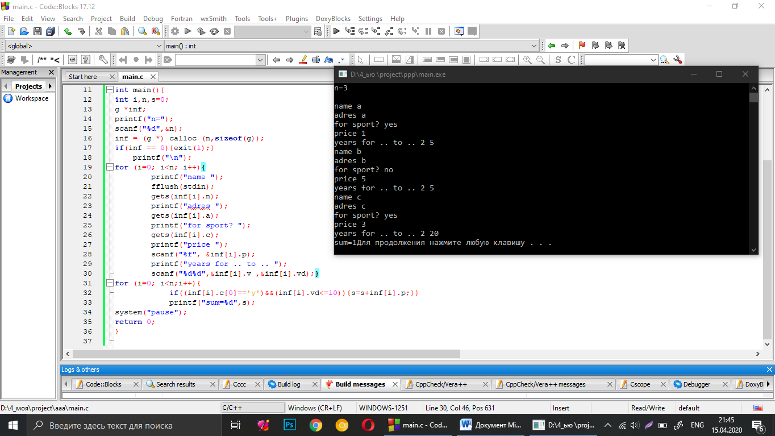

Лабораторна робота 11

ПОСТАНОВКА ЗАДАЧІ

Опис завдання 1
Варіант 3
Відомий ріст кожного з 25 учнів класу. Жодна пара учнів не має однакового росту.
1 Визначити прізвища найвищого й найнижчого учнів класу.
2 Визначити прізвища двох учнів, що є найвищими, без обліку дійсно самого високого учня класу.
3 Визначити прізвища двох учнів, що є найвищими в класі, не використовуючи при цьому два оператори циклу (два проходи по масиві).
4 Вивести прізвища учнів у порядку зростання їхнього росту.

ТЕОРЕТИЧНІ ВІДОМОСТІ
У typedef struct я описала усі відомості про кожного учня назвавши g.
Їх я використовую в int main, користуючись вказівником
Також використовую fflush(stdin) для можливості правильного введення потрібної інформації.
Користуюсь вказівниками та виділяю пам’ять під масив за допомогою calloc (sizeof())

СХЕМИ АЛГОРИТМІВ ОСНОВНИХ ФУНКЦІЙ

Список підключених бібліотек:
#include <stdio.h>
#include <stdlib.h>
#include <time.h>

Висновок
Дана задача вчить дивитись на будь-яке завдання з декількох сторін, адже в ній є 4 пункта які дають можливість розв’язати задачу інакшим способом.
Я знаходила двох найвищих учнів використовуючи лише один цикл, і це було зовсім не важко, проте цікаво.
Також я вивела прізвища учнів у порядку зростання їхнього росту, використовуючи один з найлегших способів.
Важливо щозріст потрібно вводити у сантиметрах, для того щоб отримати найбільш коректнийрезультат

Додаток(а)
#include <stdio.h>
#include <stdlib.h>
#include <time.h>
typedef struct {
char c[100];
int h;
}g;
void p(g infa){
printf("last name %s \t height %d \n", infa.c,infa.h);};
int main(){
int max=0,m1=0,m2=0,min=99;
int i,n,z,x,t,k;
g *inf;
printf("n=");
scanf("%d",&n);
inf = (g *) calloc (n,sizeof(g));
if(inf == 0){exit(1);}
printf("\n");
for (i=0; i<n; i++){
printf("last name ");
fflush(stdin);
gets(inf[i].c);
printf("height у см");
scanf("%d",&inf[i].h);}

/* 1 */
for (i=0; i<n;i++){t=inf[i].h;
if(t>max){max=t;x=i;}
if(t<min){min=t;z=i;}}
printf("\n max = ");p(inf[x]);
printf("\n min = ");p(inf[z]);
/* 1 */
/* 2 */
for (i=0; i<n;i++){t=inf[i].h;
if((t>m1)&&(t<max)){m1=t;x=i;}}
for (i=0; i<n;i++){t=inf[i].h;
if((t>m2)&&(t<m1)){m2=t;z=i;}}
printf("\n max 1 = ");p(inf[x]);
printf("\n max 2 = ");p(inf[z]);
/* 2 */
/* 3 */
m1=0;m2=0;
for (i=0; i<n;i++){t=inf[i].h;
if(t>m1){m1=t;x=i;}}
for (i=0; i<n;i++){t=inf[i].h;
if((t>m2)&&(t<m1)){m2=t;z=i;}}
printf("\n max 1 = ");p(inf[x]);
printf("\n max 2 = ");p(inf[z]);
/* 3 */
/* 4 */
printf("new------ \n");
k=0;
while(k<=n){
for (i=0; i<n;i++){
t=inf[i].h;
if(t==min){p(inf[i]);min=min+1;k++;i=-1;}}
min=min+1;}
system("pause");
return 0;
}

Додаток(б)
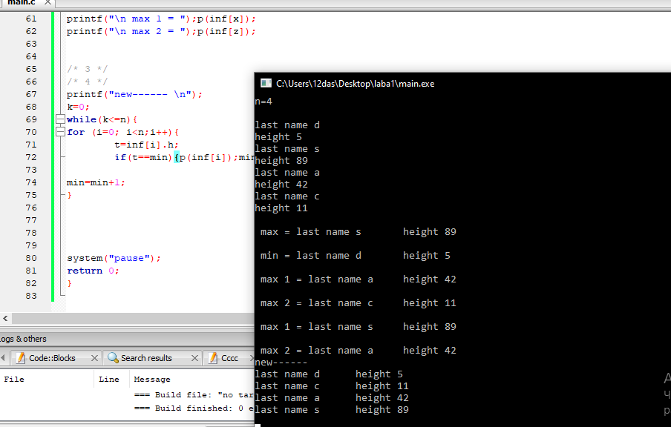

ПОСТАНОВКА ЗАДАЧІ

Опис завдання 2
Варіант 3
Дано список міст із вказівкою кількості жителів. Список упорядкований по кількості жителів. Вивести назви міст із найменшою чисельністю.

ТЕОРЕТИЧНІ ВІДОМОСТІ
У typedef struct я описала назву міста та його чисельність назвавши g.
Їх я використовую в int main, користуючись вказівником
Також використовую fflush(stdin) для можливості правильного введення потрібної інформації, виділяю пам’ять під масив за допомогою calloc (sizeof())

СХЕМИ АЛГОРИТМІВ ОСНОВНИХ ФУНКЦІЙ

Список підключених бібліотек:
#include <stdio.h>
#include <stdlib.h>
#include <time.h>

Висновок
Задача була дуже легкою, адже перед цим ми написали схожу, але складнішу.
така програма може бути використана як і для моніторингу кількості осіб які живуть у містах, так і для моніторингу кількості будь-чого.
програмний код дуже легкий у написанні та зрозумілий у користуванні.

Додаток(а)
#include <stdio.h>
#include <stdlib.h>
#include <time.h>
typedef struct {
char c[100];
int h;
}g;
void p(g infa){
printf("city %s \t members %d \n", infa.c,infa.h);};
int main(){
int i,n;
g *inf;
printf("n=");
scanf("%d",&n);
inf = (g *) calloc (n,sizeof(g));
if(inf == 0){exit(1);}
printf("\n");
for (i=0; i<n; i++){
printf("city ");
fflush(stdin);
gets(inf[i].c);
printf("members ");
scanf("%d",&inf[i].h);}
for (i=0; i<3;i++){p(inf[i]);}
system("pause");
return 0;}

Додаток(б)
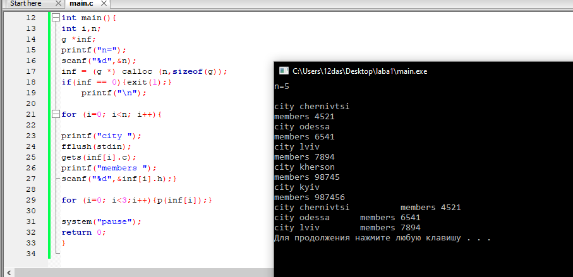

Лабораторна робота 12

ПОСТАНОВКА ЗАДАЧІ

Опис завдання 1
Варіант 3
Створити однозв’язний лінійний список з 4-х елементів цілого типу. Знайти суму передостаннього та останнього елемента масиву. Порахувати кількість парних елементів. Вивільнити динамічну пам’ять.

ТЕОРЕТИЧНІ ВІДОМОСТІ
У typedef struct Stack_tag я виділяю пам’ять для стеку
Функція push ставить уведений елемент в кінець стеку
Функція printStackValue виводить кількість елементів стека
Функція printStackValue виводить увесь стек

СХЕМИ АЛГОРИТМІВ ОСНОВНИХ ФУНКЦІЙ

Список підключених бібліотек:
#include <stdio.h>
#include <stdlib.h>
#include <time.h>

Висновок
Я згадала як користуватись стеком. Розробила кілька основних функцій, які допомагають уводити елементи у стек та виводять їх та його кількість.
За допомогою такого програмного коду користувач може з легкістю порахувати суму передостаннього та останнього елемента масиву та кількість парних елементів.
Стеки дуже зручні у користуванні та можуть бути застосовані у будь-яких сферах людського життя, де будуть потрібні.

Додаток(а)
#include <stdio.h>
#include <stdlib.h>
#include <time.h>
#define STACK_MAX_SIZE 4
typedef int T;
typedef struct Stack_tag {
T data[STACK_MAX_SIZE];
size_t size;
} Stack_t;
void push(Stack_t *stack, const T value) {
stack->data[stack->size] = value;
stack->size++;
}
void printStackValue(const T value) {
printf("%d", value);
}

void printStack(const Stack_t *stack, void (*printStackValue)(const T)) {
int i,s,k=0;
int len = stack->size - 1;
printf("stack %d > ", stack->size);
for (i = 0; i < len; i++) {
printStackValue(stack->data[i]);
printf(" | ");
}
if (stack->size != 0) {
printStackValue(stack->data[i]);
}
s=(stack->data[2])+(stack->data[3]);
printf("\n suma = %d", s);
for (i = 0; i < len+1; i++) {
if((stack->data[i])%2==0){k++;}}
printf("\n parni= %d", k);

printf("\n");
}

void main() {
int i,a;
Stack_t stack;
stack.size = 0;
for (i=0;i<4;i++){
printf("vvedit "); scanf("%d",&a);
push(&stack, a);
}

printStack(&stack, printStackValue);
_getch();
}

Додаток(б)

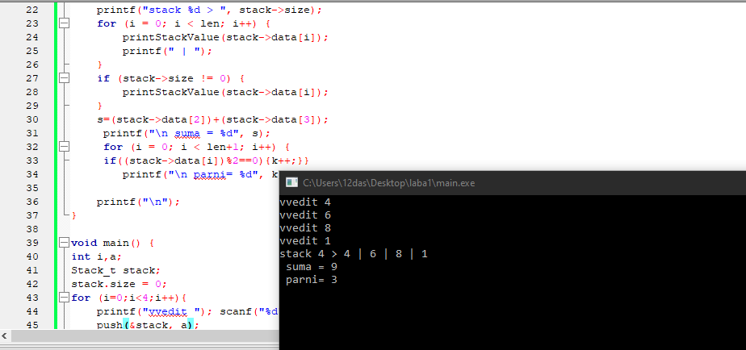

Лабораторна робота 13

ПОСТАНОВКА ЗАДАЧІ

Опис завдання 1
Варіант 3
На диску D міститься файл 222.txt з числами (записаними через пробіл). Знайти кількість чисел, що знаходяться у вказаному діапазоні [a, b]. Параметри a та b вводяться з клавіатури. Записати в кінець файлу цю кількість.

ТЕОРЕТИЧНІ ВІДОМОСТІ
Усі дані зчитуються з файлу 222.txt та виводяться в кінець цього ж файлу.

СХЕМИ АЛГОРИТМІВ ОСНОВНИХ ФУНКЦІЙ

Список підключених бібліотек:
#include <string.h>
#include <stdio.h>

Висновок
Така програма може використовуватись для опрацювання файла будь-якої довжини, та для отримання кількості чисел потрібного діапазону.
Я покращила свої здібності щодо перевірки текстових файлів та виконання операцій з ними. Згадала як відкривати файл, як зчитати усі рядки з нього та виокремити числа щоб потім виконувати з ними відповідні операції згідно завданню
Також згадала як записувати результати обчислення в кінець файлу.

Додаток(а)
#include <string.h>
#include <stdio.h>
int main (void)
{
FILE *mf;
char st[100];
int str[50];
int a,b,x,z,l,n,k=0, j=0;
printf ("a= ");
scanf("%d",&a);
printf ("b= ");
scanf("%d",&b);
char estr;
printf ("open \n");
mf = fopen ("222.txt","r");
if (mf == NULL) {printf ("error\n"); return -1;}
estr = fgets (st,sizeof(st),mf); n=strlen(st)/2;
fclose (mf); mf = fopen ("222.txt","r");
while (1)
{
fscanf(mf,"%d",&str[j]);
if (j == n)
{ n=j;
break; }
j++; }
for (j=0;j<n;j++){
if((str[j])==a){x=j;break;}}
for (j=x;j<n;j++){
if((str[j])==b){z=j;break;}}
for (j=x+1;j<z;j++){
printf("%d ",str[j]);k++;}
printf("\n kilkist= %d ",k);
fclose (mf); mf = fopen ("222.txt","a+");
fprintf(mf," %d ",k);
printf ("\nclosed ");
if ( fclose (mf) == EOF) printf ("error\n");
return 0;}

Додаток(б)
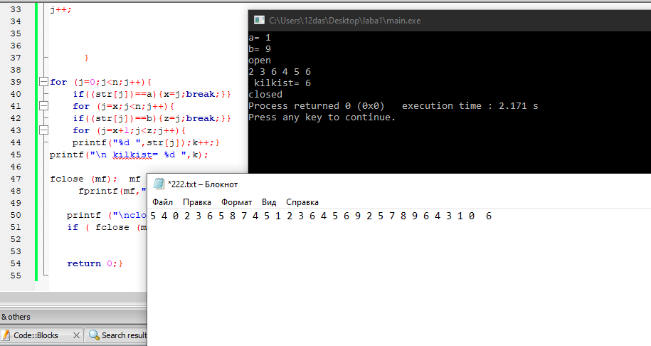

ПОСТАНОВКА ЗАДАЧІ

Опис завдання 2
Варіант 3
Розробити дві консольну програми для розв’язання задачі згідно варіанту.

Друга програма вхідні дані читаютає з файлу, результат записується у новий файл. Ім’я файлів передаються через командний рядок, або вводяться з консолі.

Задано текст, слова в якому розділені пробілами і розділовими знаками. Розробити програму, яка знаходить і друкує всі симетричні слова (Наприклад, слово абввба є симетричним).

ТЕОРЕТИЧНІ ВІДОМОСТІ
Усі дані зчитуються з файлу 2.txt та виводяться у файл 3.txt.

СХЕМИ АЛГОРИТМІВ ОСНОВНИХ ФУНКЦІЙ

Список підключених бібліотек:
#include <string.h>
#include <stdio.h>

Висновок
Така програма може використовуватись для опрацювання файла будь-якої довжини, та для отримання усіх симетричних слів у окремому файлі.
Я згадала як відкривати файл для читання та для запису, запам’ятала як зчитати усі рядки з нього, та повторила як порівнювати кожен елемент тексту та виконувати з ним операції згідно умові.

Додаток(а)
#include <string.h>
#include <stdio.h>
int main (void)
{
FILE *mf;
char str[50],p;
int k=0, j=0,i,x=0,kk;
char *estr;
p=' ';
printf ("open \n");
mf = fopen ("2.txt","r");
if (mf == NULL) {printf ("error\n"); return -1;}
while (1)
{
estr = fgets (str,sizeof(str),mf);
if (estr == NULL)
{
break; } }
fclose (mf); mf = fopen ("3.txt","w");
for (j=0;j<strlen(str);j++){
if((str[j]==' ')||(str[j]==',')||(str[j]=='.')||(str[j]=='-')){kk=j;
for(i=(j-k);i<(j-1)+1;i++){
if(str[i]==str[kk-1]){kk--;}else{x++;kk--;}
} if(x==0){for(i=(j-k);i<(j);i++){ fprintf(mf,"%c",str[i]);}x=0;k=0;fprintf(mf," %c ",p);
} else {x=0;k=0;}
} else {k++;} }
kk=j;
for(i=(j-k);i<(j-1)+1;i++){
if(str[i]==str[kk-1]){kk--;}else{x++;kk--;}
} if(x==0){for(i=(j-k);i<(j);i++){ fprintf(mf,"%c",str[i]);}x=0;k=0;fprintf(mf," %c ",p); }
printf ("\nclosed ");
if ( fclose (mf) == EOF) printf ("error\n");

return 0;}

Додаток(б)

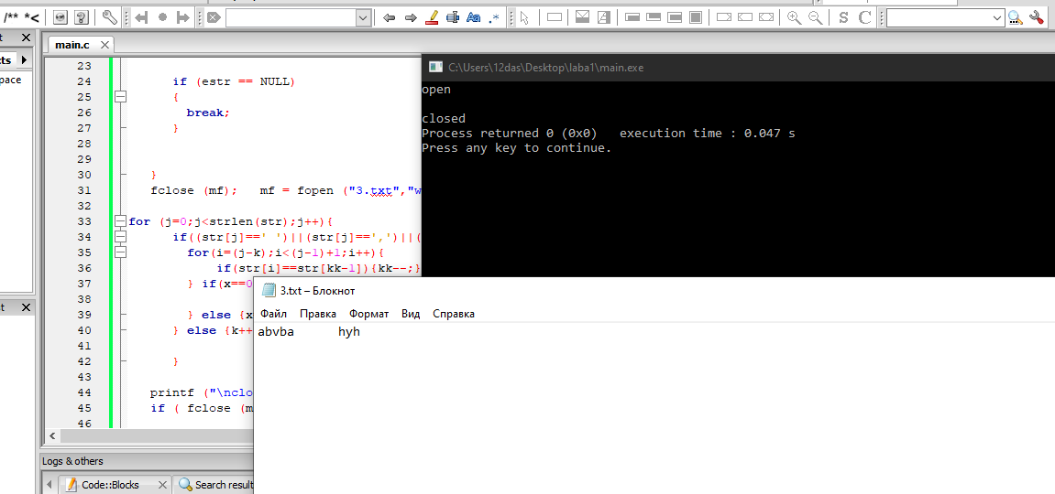

ПОСТАНОВКА ЗАДАЧІ

Опис завдання 3
Варіант 3
Розробити дві консольні програми для розв’язання задачі згідно варіанту. Перша програма вхідні дані читає із стандартного потоку введення, результат записується у стандартний потік виведення.

Задано текст, слова в якому розділені пробілами і розділовими знаками. Розробити програму, яка знаходить і друкує всі симетричні слова (Наприклад, слово абввба є симетричним).

ТЕОРЕТИЧНІ ВІДОМОСТІ
Я використовую стандартні функції бібліотеки string.h

СХЕМИ АЛГОРИТМІВ ОСНОВНИХ ФУНКЦІЙ

Список підключених бібліотек:
#include <string.h>
#include <stdio.h>

Висновок
Мій програмний код може допомогти користувачам виокримети з їх тексту усі симетричні слова, для цього необхідно лише ввести рядок.
Задача була легка в написанні, та допомогла мені відпрацювати мої знання у виконанні операцій над рядками мовою програмування С.

Додаток(а)
#include <string.h>
#include <stdio.h>

int main (void)
{
char str[50];
int k=0, j=0,i,x=0,kk;
printf ("print ");
gets(str);
for (j=0;j<strlen(str);j++){
if((str[j]==' ')||(str[j]==',')||(str[j]=='.')||(str[j]=='-')){kk=j;
for(i=(j-k);i<(j-1)+1;i++){
if(str[i]==str[kk-1]){kk--;}else{x++;kk--;}
} if(x==0){for(i=(j-k);i<(j);i++){ printf("%c",str[i]);}x=0;k=0;printf(" ");
} else {x=0;k=0;}
} else {k++;} }
kk=j;
for(i=(j-k);i<(j-1)+1;i++){
if(str[i]==str[kk-1]){kk--;}else{x++;kk--;}
} if(x==0){for(i=(j-k);i<(j);i++){ printf("%c",str[i]);}x=0;k=0;printf(" ");}
return 0;}

Додаток(б)
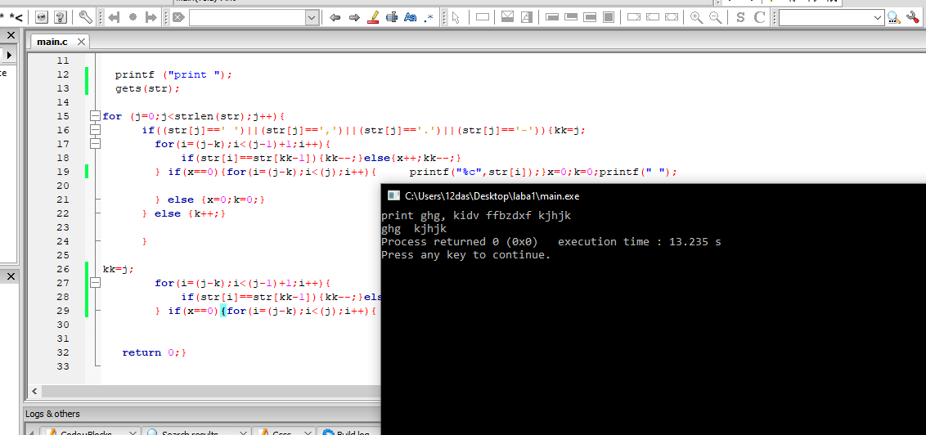

Лабораторна робота 14

ПОСТАНОВКА ЗАДАЧІ

Опис завдання 1
Варіант 3
Дано два рядки S1 та S2. Визначити скільки голосних букв у двох рядках.

ТЕОРЕТИЧНІ ВІДОМОСТІ
Задача не потребувала ніяких додаткових елементів.

СХЕМИ АЛГОРИТМІВ ОСНОВНИХ ФУНКЦІЙ

Список підключених бібліотек:
#include <time.h>
#include <stdio.h>
#include <stdlib.h>
#include <string.h>

Висновок
Я згадала як порівнювати кожен елемент введеного тексту.
За допомогою цієї програми користувач може легко отримати кількість голосних літер у введених рядках.
Програмний код дуже легкий у написанні та зручний у користуванні.

Додаток(а)
#include <time.h>
#include <stdio.h>
#include <stdlib.h>
#include <string.h>
int main(void) {
char s1[100],s2[100];
int i,n,m,k=0;
printf("s1= ");
fflush(stdin);
gets(s1);
printf("s2= ");
gets(s2);
n=strlen(s1);
m=strlen(s2);
for(i=0;i<n;i++){
if((s1[i]=='a')||(s1[i]=='e')||(s1[i]=='i')||(s1[i]=='o')||(s1[i]=='u')){k++;}}
for(i=0;i<m;i++){
if((s2[i]=='a')||(s2[i]=='e')||(s2[i]=='i')||(s2[i]=='o')||(s2[i]=='u')){k++;}}
printf("\n kilkist= %d",k);
return 0;}

Додаток(б)
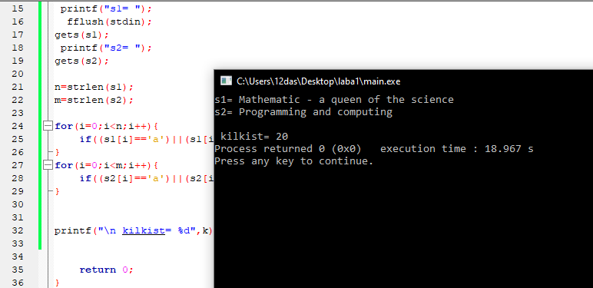

ПОСТАНОВКА ЗАДАЧІ

Опис завдання 2
Варіант 3
Розробити програми мовою С для розв’язання задачі згідно варіанту. Вхідні дані читаються з файлу, результат записується у новий файл. Ім’я файлів передаються через командний рядок, або вводяться з консолі.

Задано символьні рядки. Рядок складається з декількох слів (наборів символів), які розділяються не менше ніж одним символом пробілу (' '). Слова у рядку складаються з букв латинського алфавіту. Для кожного рядка знайти:

перше найменше за довжиною слово;

ТЕОРЕТИЧНІ ВІДОМОСТІ
Усі дані зчитуються з файлу 2.txt та виводяться у файл 3.txt

СХЕМИ АЛГОРИТМІВ ОСНОВНИХ ФУНКЦІЙ

Список підключених бібліотек:
#include <string.h>
#include <stdio.h>

Висновок
Така програма може використовуватись для опрацювання файла будь-якої довжини, та для отримання першого найменшого за довжиною слово з кожного рядка
.
Я покращила свої здібності щодо перевірки текстових файлів та виконання операцій з ними. Згадала як відкривати файл, як зчитати усі рядки з нього та виконати з ними дії згідно умові, а потім записувати результат у інший документ.

Додаток(а)
#include <string.h>
#include <stdio.h>

int main (void)
{

FILE *mf;
FILE *mff;

int k=0, j,i,min=99,kk;
char s[100] ;

mf = fopen ("2.txt","r");
mff = fopen ("3.txt","a+");
while(1){
if(NULL!= fgets(s,100,mf)){ for(i=0;i<strlen(s);i++){
if(s[i]==' '){if(k<min){min=k;j=i-k;kk=k;k=0;} else {k=0;}} else {k++;}
} k=k-1;if(k<min){min=k;j=i-k-1;kk=k;} for(i=j; i<j+kk+1;i++){ fprintf(mff,"%c",s[i]);
} fprintf(mff,"%c",'\n');
k=0;min=99;
} else{break;}
}

printf ("done \n");

return 0;}

Додаток(б)
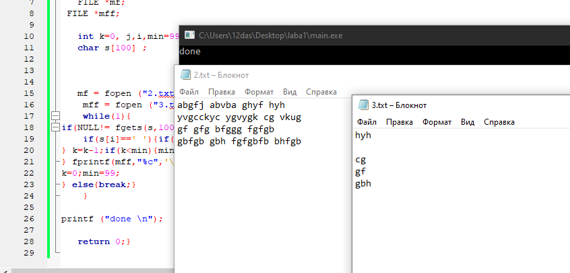

ПОСТАНОВКА ЗАДАЧІ

Опис завдання 3
Варіант 3
Задано символьні рядки. Рядок, який складається із декількох послідовностей символів (наборів символів), які розділяються не менше ніж одним символом пробілу (' '). Для кожного рядка знайти послідовності символів у яких є:

цілі числа;

ТЕОРЕТИЧНІ ВІДОМОСТІ
Усі дані зчитуються з файлу 222.txt та виводяться на консоль.

СХЕМИ АЛГОРИТМІВ ОСНОВНИХ ФУНКЦІЙ

Список підключених бібліотек:
#include <string.h>
#include <stdio.h>

Висновок
Така програма може використовуватись для опрацювання файла будь-якої довжини, та для отримання чисел з нього.
Я покращила свої здібності щодо перевірки текстових файлів та виконання операцій з ними. Згадала як відкривати файл, як зчитати усі рядки з нього та виконати з ними дії згідно умові.

Додаток(а)
#include <string.h>
#include <stdio.h>

int main (void)
{

FILE *mf;
int k=0, j,i,min=99,kk;
char s[100] ;
mf = fopen ("222.txt","r");
while(1){
if(NULL!= fgets(s,100,mf)){ for(i=0;i<strlen(s);i++){kk=s[i];
if((kk>47)&&(kk<58)){printf("%c ",s[i]);}
} printf("\n");

} else{break;}
}
return 0;}

Додаток(б)
